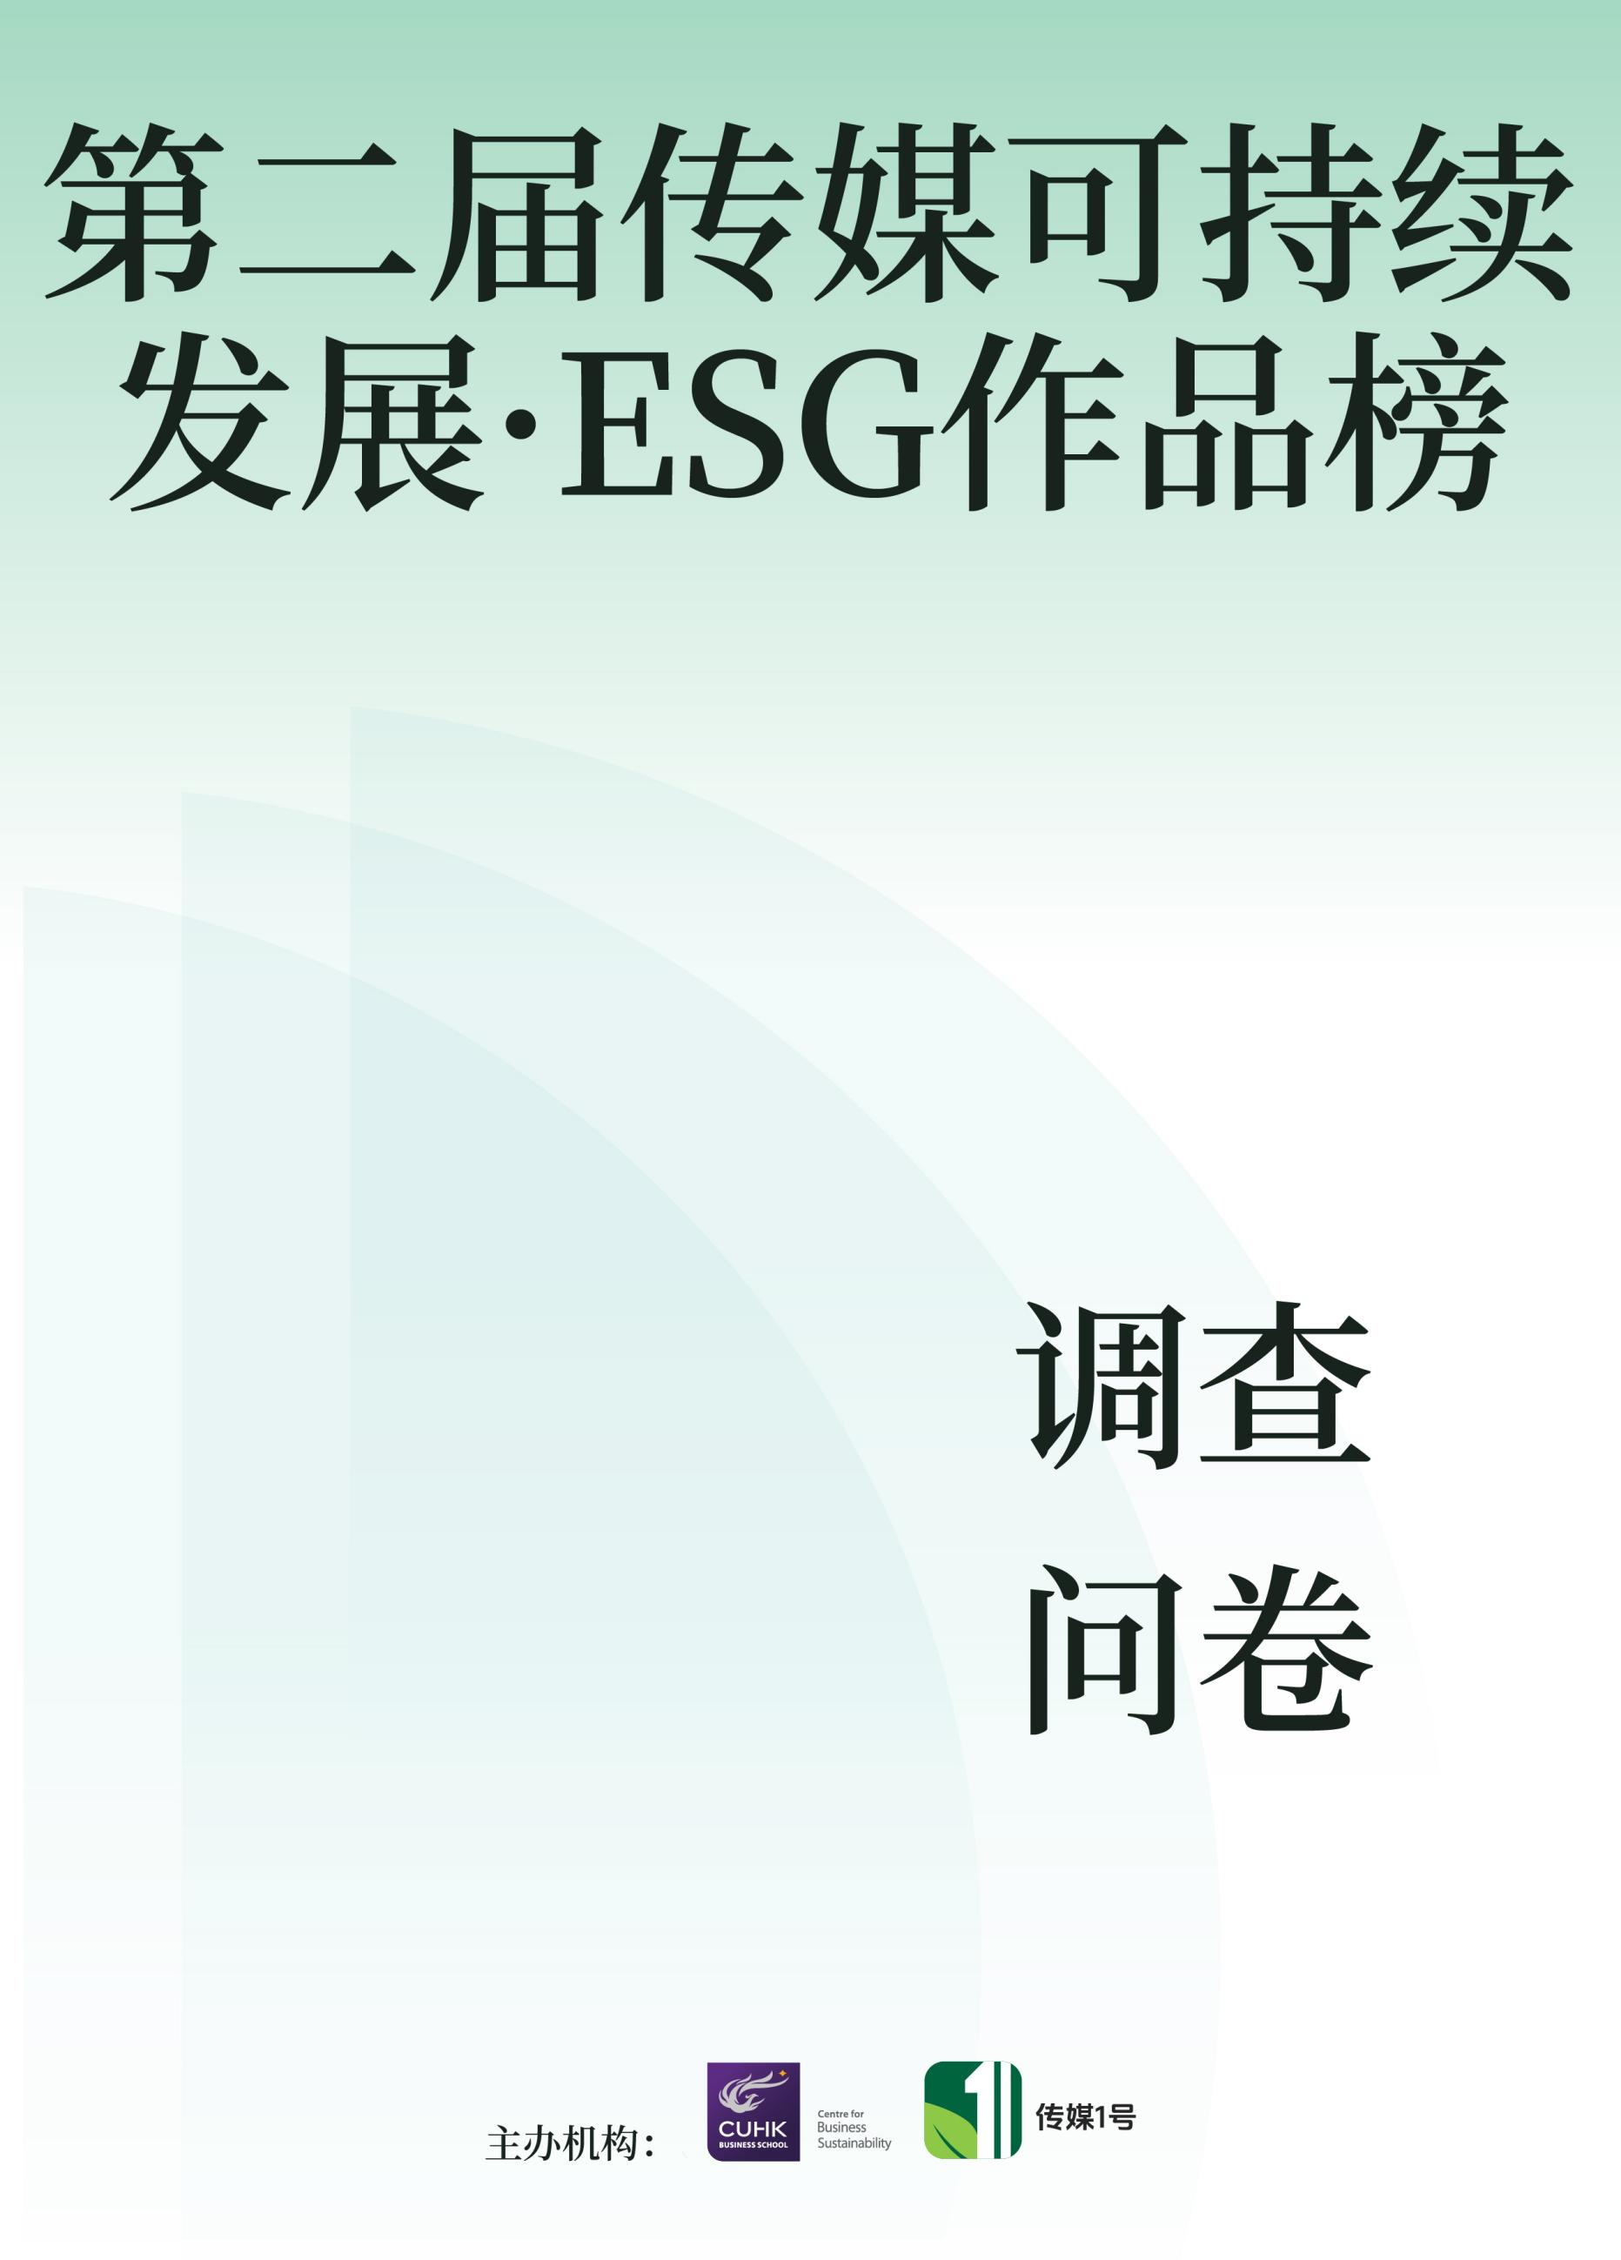

©2025 版权属《传媒1号》所有

在未经国际ESG传播研究院事先书面许可下，所有人士或机构不可于「第二届中国传媒可持续发展·ESG作品榜」调查问卷作任何部分的复制、分发、或以任何形式、或通过任何手段，包括影印、录制、其他电子或技术方法传送相关资料。对于其他用途，请以书面方式或电子邮件联络国际ESG传播研究院，地址如下：

国际ESG传播研究院
北京市朝阳区东坝乡半截塔村53号24幢1层2420
电话：13851547409
邮箱：mediaoneresearch@yeah.net
2026年4月1日

概览：
「传媒作品可持续发展·ESG评级模型」于2025年3月推出，旨在提供作品ESG的表现及成效做整体评估。此指数的评估机制是建基于香港中文大学商业可持续发展中心的「传媒业可持续发展VPI评级模型」（Values 价值观-Process 过程-Impact 影响）。

参与「第二届中国传媒可持续发展·ESG作品榜」的作品最晚于2026年8月15日前提交问卷填写结果。作品出品方可按该作品在价值观、过程和影响的三方面实际表现完成问卷。最终评估结果将于2026年11月向社会公布。

＊组委会寄语：
如今的传媒业，正身处一场前所未有的颠覆性变革。一方面，过度依赖短期流量、缺乏可持续IP、内卷的职场环境、遇冷的资本态度等结构性问题尚未解决；另一方面，由技术驱动掀起的「AI海啸」已扑面而来，不仅剧烈冲击着内容生产、传播与消费的全链条，更在深刻质疑乃至重构「人的价值」。当原有的行业秩序开始松动，曾经成为共识的创作与商业范式开始失效，不论是单个的传媒企业，还是作为整体的传媒行业，都不得不面对关切自身存续这个刻不容缓、亟待破解的可持续发展之问。

许多从业者已经渐渐触碰到答案：内容是可批量复制的信息素材，而作品则是有灵魂、有价值、有可持续生命力的完整创作。因此，在AI时代传媒行业应该立足于打造作品，而非内容。只不过，如何去寻找AI时代的作品路标，成为萦绕在从业者脑海中的新困惑。

将目光从中国放眼至全球，一个得到全球公认、具有可行性的路径浮出水面：践行ESG（环境、社会责任、治理）理念。不论是实现生产制造过程的绿色环保，维护公平正义的职场环境，建立负责任的治理框架，还是形成以「尊重」为核心的AI价值伦理，这些都是可持续发展·ESG理念的题中之义。

以ESG 标准打磨有温度、有价值、经得住时代检验的作品，这正是 AI 时代传媒行业的破局之路。

国际ESG传播研究院

＊概念索引：

联合国可持续发展目标

联合国可持续发展目标（Sustainable Development Goals，缩写SDGs）是联合国于2015年9月25日通过的《2030年可持续发展议程》核心内容，包含消除贫困、促进经济增长、应对气候变化等17个综合目标，取代了2000-2015年实施的千年发展目标（MDGs）。该议程获193个成员国共识，旨在通过社会、经济和环境三维度协同发展应对全球性挑战。2016年生效后，联合国建立含248项指标的全球监测框架跟踪落实进展，截至2025年已有190个国家参与自愿评估。

可持续发展·ESG：

可持续发展·ESG是Environmental（环境）、Social（社会）和Governance（治理），通过这三条路径达到可持续发展的目的。联合国提出可持续发展的17个目标，分别是消除贫困、消除饥饿、良好健康与福祉、‌优质教育、性别平等、清洁饮水和卫生设施、经济适用的清洁能源、体面工作和经济增长、产业创新和基础设施、减少不平等、可持续城市和社区、负责任消费和生产、气候行动、水下生物、陆地生物、和平与正义、伙伴关系。

传媒可持续发展·ESG：

指将可持续发展和ESG的观念融入传媒行业，系统评估传媒作品从前期的价值观、中期的制作、后期的传播与影响，如何贯彻可持续发展观念与ESG的准则。

基础信息：

作品名称：________________________________________________

出品年份：________________________________________________

所属赛道类型：____________________________________________

联络人姓名：______________________________________________

职位：____________________________________________________

电话：____________________________________________________

电子邮箱：________________________________________________

第一部分 价值观（Values）
1.1作品立意中包含了以下可持续发展价值观主题（可多选）______
A.保护生态环境
B.推动性别平等与包容
C.推动经济实现可持续增长
D.减少区域与国家间的不平等
E.建设可持续的城市与乡村社区
F.推动技术、产业创新
G.促进社会公平与正义
H.推动建立具有可持续发展的全球伙伴关系
请提供内容证明（请提供相应文字描述（500字以内），或上传文档资料（PDF形式），清晰表明作品内容所涉及到的价值观主题）

第二部分：过程（Process）
2.1.1作品是否在生产制作过程中，是否存在监督与管理机制，约束创作者避免对制作地产生环境破坏？______
A.是
B.否
请提供内容证明______
（注：可提供是否主动针对项目提供生态影响评估报告，或是否在项目结束后对制作地生态进行检查等）

2.1.2作品是否在生产制作过程中，实现了资源的循环使用？______
A.是
B.否
请提供内容证明______
（注：可提供采取了实现资源循环利用的具体措施）

2.1.3作品是否在生产制作过程中，实现了能耗降低？______
A.是
B.否
请提供内容证明______
（注：可提供推动无纸化办公具体措施，公务车使用比例等具体措施）

2.1.4作品是否在生产制作过程中，主动使用低碳技术？______
A.是
B.否
请提供内容证明______
（注：可提供采取了哪些低碳技术的具体措施等，以及由此产生的效果及数据佐证）

2.2.1作品在生产制作过程中，是否与所有员工（含劳务派遣）依法签订劳动合同？______
A.是
B.否
请提供内容证明______
（注：可提供与员工签订正式劳动合同截图）

2.2.2作品在生产制作过程中，是否按时足额为员工缴纳社保？______
A.是
B.否
请提供内容证明______
（注：可提供为员工缴纳社保记录截图）

2.2.3作品在生产制作过程中，是否没有强制员工加班？______
A.是
B.否
请提供内容证明______
（注：可提供员工上下班打卡记录截图）

2.2.4作品在生产制作过程中，是否为员工提供额外商业保险？______
A.是
B.否
请提供内容证明______
（注：可提供为员工购买额外商业保险记录截图）

2.2.5 作品在生产制作过程中，是否执行带薪休假制度？______
A.是
B.否
请提供内容证明______
（注：可提供带薪休假制度相关规范）

2.2.6 作品在生产制作过程中，是否有节日补贴等相关福利？______
A.是
B.否
请提供内容证明______
（注：可提供发放相关补贴通知截图）

2.27 作品在生产制作过程中，是否建立员工培训体系？______
A.是
B.否
请提供内容证明______
（注：可提供针对员工建立了哪些职业培训体系，可提供年度培训计划、人均培训时长、技能培训覆盖率、用于员工发展的经费预算及执行情况等数据或记录）

2.2.8作品在生产制作过程中，是否建立安全生产制度？______
A.是
B.否
请提供内容证明______
（注：可提供针对员工执行了哪些安全生产措施，如安全生产培训覆盖率、工作场所安全事故发生率（目标为零）、职业病防护措施与用品配备清单、应急预案及演练记录等数据或记录）

2.2.9作品制作方的员工性别比例及管理层性别比例数据分别为______和______。
（请填写真实数字）

2.2.10 作品在生产制作过程中，是否设置反骚扰政策？______
A.是
B.否
请提供内容证明______
（注：可提供具体制度设置详细内容）

2.3.1作品在生产制作过程中，是否与所有供应商签订符合法律效力的合同规章？______
A.是
B.否
请提供内容证明______
（注：可提供相关合同截图或记录）

2.3.2作品在生产制作过程中，是否有供应商管理制度章程？______
A.是
B.否
请提供内容证明______
（注：可提供相关制度规范内容）

2.3.3 作品在生产制作过程中，是否有拖欠供应商资金？
A.是
B.否
请提供内容证明______
（注：可提供按时付款相关信息‌）

2.3.4作品在生产制作过程中，是否能有效对供应商进行监督和审核？
______
A.是
B.否
请提供内容证明______
（注：可提供对供应商进行监督、审核的具体制度以及相关案例）

2.4.1作品在生产制作过程中，作品在策划之初是否主动关注用户期望，对用户需求进行调研？______
A.是
B.否
请提供内容证明______
（注：可提供对用户调研制度以及相关案例）

2.4.2作品在生产制作过程中，是否主动采取措施提升用户体验？
______
A.是
B.否
请提供内容证明______
（注：可提供提升用户体验的相关举措信息）

2.4.3作品在生产制作完成后是否建立用户意见反馈机制？______
A.是
B.否
请提供内容证明______
（注：可提供提升用户反馈机制相关举措信息）

2.4.4作品在生产制作过程中，是否设计了无障碍版本？______
A.是
B.否
请提供内容证明______
（注：可提供制作无障碍版本的相关举措信息）

2.5.1作品是否在生产制作过程中，是否带动就业增长？______
A.是
B.否
请提供内容证明______
（注：可提供实现本地化雇佣的相关数据）

2.5.2作品是否在生产制作过程中，是否未造成对社区的破坏，并提供相关资源支持？______
A.是
B.否
请提供内容证明______
（注：可提供任何惠及社区发展的具体举措及数据）

2.6.1作品在创作过程中，是否建立了健全的创作伦理机制？______
A.是
B.否
请提供内容证明______
（注：可提供如伦理委员会的架构、制度章程等）

2.6.2作品在创作过程中，是否对文化敏感性内容进行审核，是否推动多元包容性呈现与刻板印象规避？______
A.是
B.否
请提供内容证明______
（注：可提供审核文化敏感性内容的具体流程及案例，推动多元包容性呈现与刻板印象规避的具体流程及案例等）

2.6.3作品在创作过程中，如使用AI技术，那么是否对AI生成的画面、声音或文本进行了显著标注？______
A.是
B.否
请提供内容证明______
（注：可提供相关标识截图）

2.6.4作品在创作过程中，如使用AI技术，那么是否确保AI训练数据或生成内容不侵犯第三方版权，具备合法的技术和IP使用授权？______
A.是
B.否
请提供内容证明______
（注：可提供相关授权证明）

2.6.5作品在创作过程中，如使用AI技术，那么在AI辅助创作或算法推荐中，是否主动自查并纠正针对性别、地域、民族等群体的刻板印象？______
A.是
B.否
请提供内容证明______
（注：可提供相关自查证明截图）

2.6.6作品在创作过程中，如使用AI技术，那么是否在使用AI提升效率的同时，保障人类创作者的署名权及相应的劳动报酬？______
A.是
B.否
请提供内容证明______
（注：可提供相关署名权截图及支付报酬截图）

2.6.7作品在创作过程中，如使用AI技术，那么是否严格保护用户隐私，反对窃取、篡改、泄露个人信息？______
A.是
B.否
请提供内容证明______
（注：可提供相关涉及用户隐私保护的规章内容）

2.6.8作品在创作过程中，如使用AI技术，那么是否对相关创作者进行涉及AI伦理的培训？______
A.是
B.否
请提供内容证明______
（注：可提供相关培训证明）

2.7.1作品在创作过程中，是否杜绝自身存在任何侵权行为？______
A.是
B.否
请提供内容证明______
（注：可提供版权清晰等证明证据）

2.7.2作品在创作过程中，是否采取措施防止盗版或为经授权的分发/出版？______
A.是
B.否
请提供内容证明______
（注：可提供相关措施作为证据）

2.7.3作品在创作过程中，是否针对版权保护采取技术创新措施？______
A.是
B.否
请提供内容证明______
（注：可提供相关创新措施，如“区块链技术”，作为论证证据举例）

2.7.4作品在创作过程中，是否在版权商业化过程中合规且推出创新举措？______
A.是
B.否
请提供内容证明______
（注：可提供相关创新措施作为论证证据）

第三部分：影响（Impact）
3.1作品的问世及传播，对保护生态环境产生了怎样的影响？______
A.没有影响
B.轻微影响
C.中等影响
D.较大影响
E.重大影响
请提供内容证明，从A到E代表逐级增加的分值，如无数据佐证，则会对得分进行降档处理
（注：可提供“关联数据”来佐证作品传播产生的影响，如由作品直接发起或推动的线上/线下环保倡议的参与人次、传播效果等数据）

3.2作品的问世及传播，对推动性别平等与包容产生了怎样的影响？______
A.没有影响
B.轻微影响
C.中等影响
D.较大影响
E.重大影响
请提供内容证明，从A到E代表逐级增加的分值，如无数据佐证，则会对得分进行降档处理
（注：可提供“关联数据”来佐证作品传播产生的影响，如提供公开平台的用户正向评论，以及作品评分数据等）

3.3作品的问世及传播，对推动经济实现可持续增长产生了怎样的影响？______
A.没有影响
B.轻微影响
C.中等影响
D.较大影响
E.重大影响
请提供内容证明，从A到E代表逐级增加的分值，如无数据佐证，则会对得分进行降档处理
（注：可提供“关联数据”来佐证作品传播产生的影响，如描述一部文旅短剧的播出带动了地方文旅增长，可提供旅游平台目的地搜索量增加比例，一定统计周期内当地旅游人数及收入增长数据等）

3.4作品的问世及传播，对减少区域与国家间的不平等产生了积极影响？______
A.没有影响
B.轻微影响
C.中等影响
D.较大影响
E.重大影响
请提供内容证明，从A到E代表逐级增加的分值，如无数据佐证，则会对得分进行降档处理
（注：可提供“关联数据”来佐证作品传播产生的影响，如因作品的广泛传播，让某种弱势文化、弱势群体被看见、讨论等）

3.5作品的问世及传播，对建设可持续的城市与乡村社区产生了积极影响？______
A.没有影响
B.轻微影响
C.中等影响
D.较大影响
E.重大影响
请提供内容证明，从A到E代表逐级增加的分值，如无数据佐证，则会对得分进行降档处理
（注：可提供“关联数据”来佐证作品传播产生的影响，如作品在相关城市或社区中引发的关于可持续生活方式的讨论热度（如社交媒体话题量），带动某地的乡村振兴等）

3.6作品的问世及传播，对推动技术、产业创新产生了积极影响？______
A.没有影响
B.轻微影响
C.中等影响
D.较大影响
E.重大影响
请提供内容证明，从A到E代表逐级增加的分值，如无数据佐证，则会对得分进行降档处理
（注：可提供“关联数据”来佐证作品传播产生的影响，如作品的传播带动了某种新技术的运用，推动了某种商业模式的推广，为所在行业领域的可持续发展提供了借鉴等）

3.7作品的问世及传播，对促进社会公平与正义产生了积极影响？______
A.没有影响
B.轻微影响
C.中等影响
D.较大影响
E.重大影响
请提供内容证明，从A到E代表逐级增加的分值，如无数据佐证，则会对得分进行降档处理
（注：可提供“关联数据”来佐证作品传播产生的影响，如作品带动了政府出台某项社会政策等）

3.8作品的问世及传播，对推动建立具有可持续发展的全球伙伴关系产生了怎样的影响？______
A.没有影响
B.轻微影响
C.中等影响
D.较大影响
E.重大影响
请提供内容证明，如无数据佐证，会对得分进行降档处理
（注：可提供“关联数据”来佐证作品传播产生的积极影响，如作品传播是否带来新的国际合作，作品在海外市场的传播（销量/收视率等），海外媒体报道和用户口碑，本地化语言版本数量，以及引发的国际媒体报道数量与正面评价分提供作品获得的国际性奖项、提名）

问卷完结
******

